拉美公司党支部党员
学 习 园 地

【2018】第5期

撸起袖子加油干——给90后讲讲马克思(八)
2018-04-25 08:53 来源:央广网

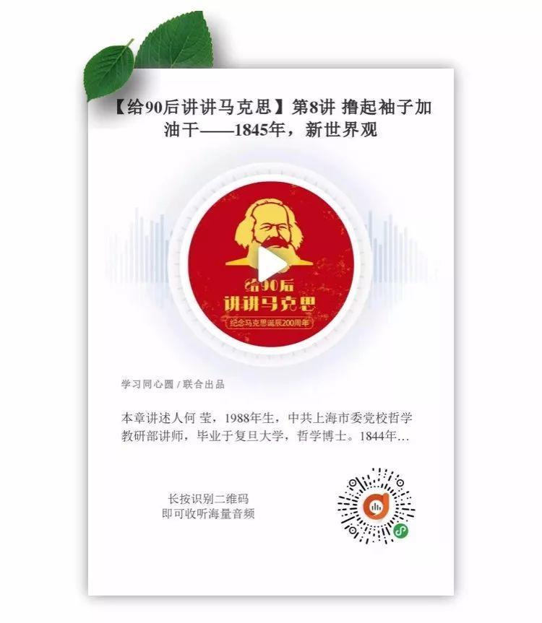

1845年，马克思全家离开巴黎，迁居到比利时布鲁塞尔，并在这里住了三年。这段时光里，马克思享受到了爱人在身边，最好的朋友就住在隔壁的日子——没错，当时恩格斯也在布鲁塞尔，住处紧挨着马克思一家，并且由于积累了不少来自书商和报社的稿费，生活条件不至于太坏。这段时光里，马克思和燕妮生了一男一女两个可爱的娃娃，给家里带来了许多快乐的气氛。
27岁的马克思，处在哲学思考、思想创造最为旺盛的年龄，大量阅读、思考和写作。同时，他与恩格斯几乎天天晚上在一起交谈。这一年，他们合作了第二本书——《德意志意识形态》。这部著作标志着马克思主义的真正诞生，天才的新世界观——历史唯物主义的真正问世。
马克思的新世界观“新”在哪里呢？让我们从他的一句名言谈起：
“哲学家们只是用不同的方式解释世界，问题在于改变世界。”
我们知道，所谓世界观，无非是某种理解世界的哲学思想，而经典意义上的哲学——PHILOSOPHY，是发源于西方的。自古深情留不住，从来套路得人心。那么，西方哲学的基本套路是什么呢？这一切还要从古希腊文明谈起。
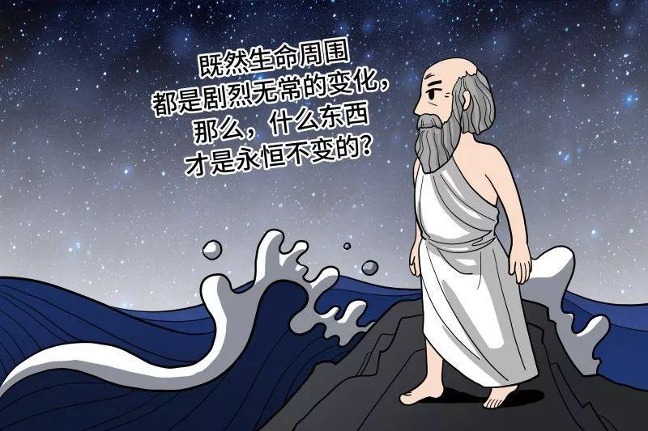
我们知道，古希腊文明发源于爱琴海沿岸和星罗棋布的岛屿上。自然条件并不理想。生活在这里的人们，需要乘船往返西亚和北非地区，通过贸易往来，换取日常生活的必需品。当船队开往大海的时候，生命就像海面上的叶子，随时会感受到大海波涛汹涌和去来无定，暴风雨到来时，随时会感受到死亡的威胁；而风平浪静的夜里，又可以看到满天的星斗。因此，希腊人遇到的第一个问题是：既然生命周围都是剧烈无常的变化，那么，什么东西才是永恒不变的？
不要小看这个问题，它并不容易回答。因为严格说来，世界上的所有东西在时间的考验中都会起到一定的变化，而只有一种东西可以不变，那就是思想。那么，什么样的思想才是永恒不变的呢？古希腊人有一种特别的提问技巧。
比如我手边有一个茶杯盖，我说这个茶杯盖是圆的。古希腊人会问我：它圆吗？
我一看没问题啊，挺圆的。
古希腊人会继续问我：你再仔细看看，它到底圆不圆呢？
我把茶杯盖拿在手里反复看，确实不算是一个完美的圆，它在这里或那里，还有小小的瑕疵。
于是我拿出了圆规，在纸上画了一个圆，问古希腊人：这总算圆了吧？
古希腊人盯着我，好像能看穿我的灵魂。他还是那个老问题：它圆吗？
我翻来覆去的看，也不是严格意义的圆：纸上消耗了铅笔的一些石墨粉，它像一个救生圈一样，是一个圈型“体”，而不是二维世界里的圆。
最后我泄气地说：我放弃。三维世界里没有你要的完美的圆。
古希腊人说：没错。所以真正的完美的圆，只在我们的脑海里，现实世界里没有这样的圆。
我反问道：可你如何证明我脑中的圆和你脑中的圆是同一种圆呢？
古希腊人说：人是无法证明的。之所以咱们对圆的理解是一样的，那是因为我们都有关于圆的“理念”，而“理念”是神的造物。我们生活世界中所有的圆形物体，都是这种圆的理念的“摹仿”。既然是“摹仿”，就总归是不完美的、有缺陷的。只有圆的理念是没有缺陷的。
这样一来，古希腊人就形成了他们的世界观：他们把世界一分为二：一半是事物，一半是思想，而事物是思想的摹仿，因而思想是第一性的。西方哲学从古希腊到马克思，中间经历了两千多年。甚至这种刨根问底的提问方法本身，都是古希腊人创造的，确切来说起源于苏格拉底，他把这种提问方法叫“精神助产术”。
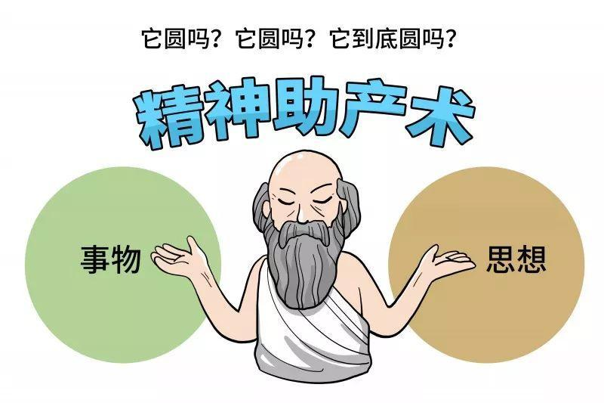
按照中国人的说法：“形而上者谓之道，形而下者谓之器。”既然西方哲学是讨论“器”之上的“道”，因此西方哲学又叫“形而上学”。
在两千多年的时间里，西方哲学也经过了不同阶段的发展。在中世纪神学，僧侣们讨论的是“一个针尖上到底能站几个天使”，到了近代，哲学家们讨论的是“人的理性究竟怎样认识世界”，如此等等。不管思想的主体是神还是人，重要的是思想始终是第一位的。
到了18世纪的时候，西方哲学进入了它的鼎盛时代，也就是“德国古典哲学”时期，代表人物是康德、费希特、谢林和黑格尔。特别是黑格尔的哲学成为了西方哲学的集大成，他把过去几千年哲学思考的所有方向和所有可能性，都用辩证法包含在内了。但是，仍然有一个最重要的问题没有解决：我们能不能用思想去证明事物的存在？我看到一个茶杯盖，并且放在手里感觉到了它，它就真实存在吗？怎样保证我不是在做梦呢？这个茶杯盖不是我幻想出来的东西吗？这个问题难倒了无数哲学家，康德甚至把这种难题叫作“人类理性的耻辱”。这个时候，马克思平地一声惊雷：“哲学家先生们，你们全都错了！问题根本不是解释世界，问题在于改变世界！”——就算我真的解决了用思维证明存在的难题，世界就能和平吗？人类就能解放吗？显然不能。
在当时，德国人简直把苦思冥想伸到了极致，换来的结果是连隔壁法国的社会发展都超过了自己。在当时的欧洲，法国和德国之间存在着比较大的差别：德国在思想和哲学上高于法国，而法国在社会发展、文明程度上高于德国。两国人对待同一件事的习惯也很不同，举例来说，如果让一个法国人和一个德国人去实现“自由”，这个法国人会拿起武器，走上街头，甚至会攻占巴士底狱来实现自由；而德国人却戴着睡帽在书房里安静地沉思，仅仅是在脑海中翻涌着颠覆世界的自由思想。
马克思认为，对于德国来说，不是想得太少，而是想得太多：有太多从事批判工作的思想派别，彼此之间互相写文吵架，但只是流于词语和表达形式上的争辩；真正要紧的是关注社会实际的发展变化，并展开切实有效的行动方案。
所以，马克思用实践的原则代替了思辨的原则，而“实践”就是历史唯物主义的真正基石与活的灵魂。马克思关注人，但不是像以往哲学家那样关注人的理性，而是关注人的现实生活，关注人的劳动生产。
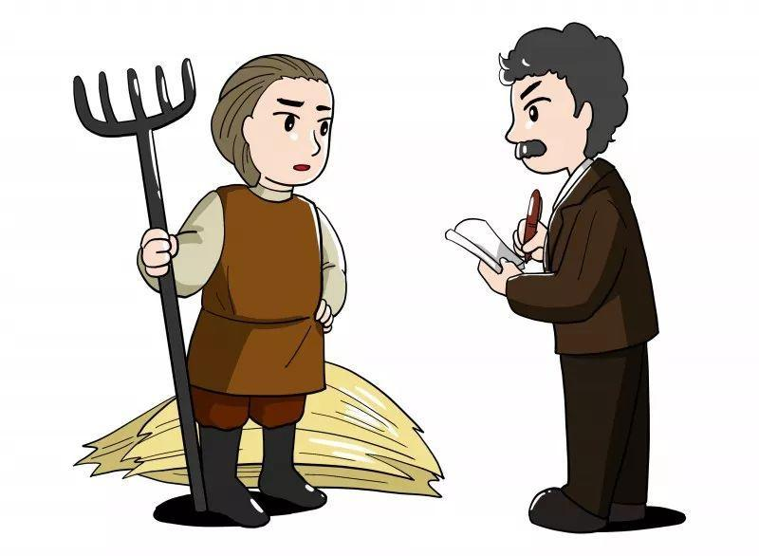
因此，马克思不屑于与“哲学家”为伍，他强调“历史唯物主义的第一个前提是现实的人”，而人的活动首先是吃穿住行和生产活动，所以讨论人的问题，只有讨论人的活动的历史和人类社会的生产历史，才是真正有效的。这就是我们常说的历史唯物主义的新世界观。
你可能会问：这有什么稀奇？道理中国人都懂啊！它“新”在何处？
中国人能够顺利接受马克思的历史唯物主义思想，很大程度上因为中国传统文化本身就不同于西方哲学和西方文化，并且天然与马克思主义相连结。
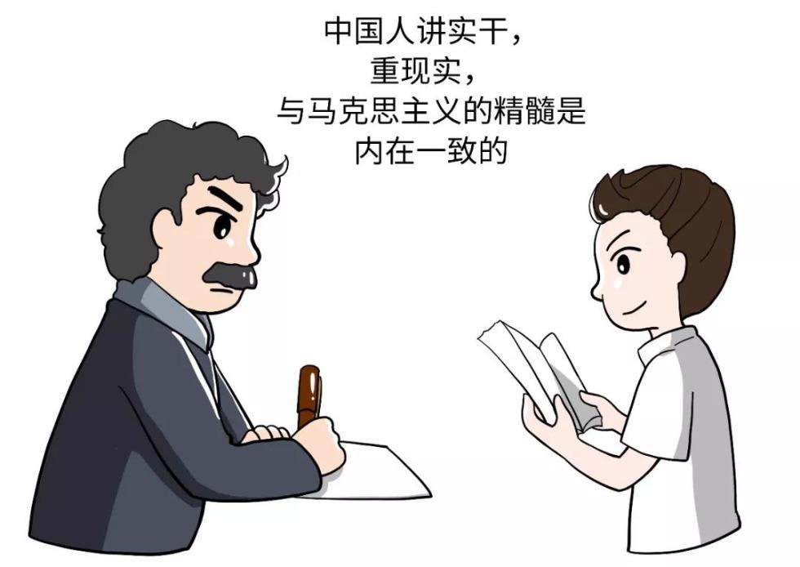
我们刚才讲到，西方文明和哲学思想发展出了“形而上”与“形而下”之间的对立，对于中国人来说，也知道有这种区分，但并不会把这两者严格对立起来，因为中国讲究“道器不分，体用不二”，大道不离人伦日用。按照德国思想家莱布尼兹的看法，中华文明是世界上最讲实践和实用理性的文明，因此小到家庭教育，大到治理国家，没有哪个文明比中华文明更擅长了。正是由于中国人讲实干，重现实，因此与马克思主义的精髓是内在一致的，马克思主义中国化的历史进程，总体来说也是非常顺畅的。

2018年5月23日

